职业卫生技术报告公示信息
用人单位名称 | 德昌县千里马水泥有限公司
地址 | 四川省凉山彝族自治州德昌县德州街道西会路南段144号
联系人 | 李发香 | 项目类型 |  | ☑检测 □预评  □控评 □现状
项目组成人员名单 | 蒋鑫、邓翠
现场调查人员 | 蒋鑫、邓翠 | 采样、检测人员 |  | 蒋鑫、邓翠
现场调查时间 | 2025.03.29 | 采样、检测时间 |  | 2025.04.01
用人单位陪同人 | 郑友才 | 用人单位陪同人 |  | 郑友才
报告出具时间 | 2025.04.30
现  场  影  像 | 现场调查 |  | 现场采样、检测
现  场  影  像 | 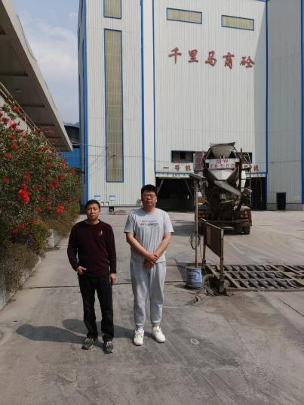 |  | 